Министерство науки и высшего образования Российской Федерации
Федеральное государственное бюджетное образовательное учреждение
высшего образования
«Кубанский государственный университет»
(ФГБОУ ВО «КубГУ»)

Факультет романо-германской филологии
Кафедра английской филологии

КУРСОВАЯ РАБОТА

ГЕНДЕРНЫЕ СТЕРЕОТИПЫ В АНГЛИЙСКОМ И РУССКОМ ЯЗЫКОВОМ СОЗНАНИИ (НА МАТЕРИАЛЕ ТЕКСТОВ СМИ)

Работу выполнила П. К. Захарова

Направление подготовки 45.03.01 Филология 2 курс
Направленность (профиль) Зарубежная филология
Научный руководитель д-р филол. наук, доцент Н. Н. Оломская

Нормоконтролер д-р филол. наук, профессор А. В. Зиньковская

Краснодар 2019

СОДЕРЖАНИЕ

Введение 3
1 Теоретические основы анализа гендерных стереотипов 6
  - Определение гендера. Гендерные стереотипы, отраженные в СМИ. Понятие и виды СМИ 6
1.2 Гендерные стереотипы в языке. Образы мужчины и женщины в языковом сознании 9
2 Анализ и сопоставление гендерных стереотипов в текстах СМИ русской и английской лингвокультур 12
2.1 Лингвистическая репрезентация константных гендерных стереотипов в текстах СМИ русской и английской лингвокультур. Общественное осуждение гендерных стереотипов в СМИ и меры борьбы с ними 12
2.2 Анализ рекламы, содержащей гендерные стереотипы и общественной реакции, вызванной ей 14
Заключение 21
Список использованных источников 22
Приложение 25

ВВЕДЕНИЕ

Данная работа посвящена исследованиям, лежащим в области лингвокультурологии, и касается изучения и сопоставления гендерных стереотипов, представленных в текстах СМИ России, США и Великобритании.
Актуальность темы исследования обусловлена тем, что студенты должны понимать языковые реалии, распространенные в странах изучаемого языка, а также четко представлять их сходства и различия с языковыми реалиями их родной страны. В настоящее время данный вопрос является особенно актуальным, так как с каждым годом неуместные, вульгарные, зачастую унизительные рекламные кампании и неосторожные высказывания в СМИ вызывают все больший резонанс в обществе. В результате этого авторы высказываний подвергаются жесткой критике, а провокационные рекламные посты в социальных сетях исчезают с официальных страниц компаний в течение нескольких часов. Анализ стереотипов в английском и русском языковом сознании не только раскрывает заинтересованным в данной теме лицам широкий круг проблем, существующих на сегодняшний день в вышеуказанных странах, но также выявляет позитивные тенденции общества, следующие из стремления преодолеть стереотипы, укоренившиеся в массовой культуре. Это обосновано тем, что языковое сознание отражает состояния и проявления психологического содержания внутреннего мира человека и оказывает ключевое влияние на выстраивание социальных отношений между людьми. Анализ наиболее распространенных в наше время гендерных стереотипов, а также истории их преобразования даст нам актуальную информацию о психолингвистическом состоянии общества и тенденциях его развития в обозримом будущем. Таким образом, актуальность анализа языкового сознания обоснована тем, что полученные в результате анализа данные помогут в преодолении трудностей, возникающих у филолога при попытке ассимиляции с психолингвистической средой других культур, необходимой при работе с оригиналами английских текстов и при общении с носителями языка.
Актуальность поставленной в работе проблемы позволяет определить объект, предмет, цель и задачи исследования.
Цель работы – анализ и сопоставление гендерных стереотипов в языковом сознании населения России, США и Великобритании.
Задачи работы:
- изучить примеры гендерных стереотипов в СМИ СССР и выявить влияние западной культуры на становление современных гендерных стереотипов в русском языковом сознании;
- провести анализ гендерных стереотипов в СМИ Великобритании и США, сопоставить полученные данные;
- сопоставить всю собранную в процессе исследования информацию и проиллюстрировать ее примерами из текстов СМИ;
- проанализировать отдельные случаи массового резонанса, вызванного оскорбительными рекламными акциями в СМИ;
- дать оценку общественной реакции на случаи пропаганды в СМИ гендерных стереотипов, разжигающих межполовые конфликты, а также оценить ее последствия.
Объект исследования – тексты СМИ России, США, Великобритании.
Предмет исследования – влияние гендерных стереотипов, содержащихся в текстах СМИ России, США и Великобритании на русское и английское языковое сознание.
Проблеме использования гендерных стереотипов в СМИ посвящено немало статей и публикаций. В данной работе наиболее активно использовались труды: А. А. Денисовой, Р. Р. Мдивани, А. В. Кирилиной, Е. Р. Ярской-Смирновой и др.
Практическая значимость состоит в выводах и предположениях, сделанных по результатам проведенных в работе оценок текстов СМИ, содержащих гендерные стереотипы. Сделанные выводы направлены на прояснение психолингвистической среды выбранных для анализа стран, в частности ее гендерного аспекта.
Курсовая работа изложена на 33 страницах печатного текста, состоит из введения, 2 глав, заключения, списка использованных источников, включающего 18 наименований и приложения. Во введении обоснована актуальность темы, сформулированы цели, задачи исследования. В первой главе представлены теоретические основы анализа гендерных стереотипов. Во второй главе проведен анализ и сопоставление гендерных стереотипов в текстах СМИ русской и английской лингвокультур. В заключении подведен итог результатов исследования, сделаны выводы, предполагающие сделать ситуацию с гендерными стереотипами в России, США и Великобритании более доступной для понимания.

1 Теоретические основы анализа гендерных стереотипов

  - Определение гендера. Гендерные стереотипы, отраженные в СМИ. Понятие и виды СМИ

В современной науке между дефинициями пол и гендер существует весьма ощутимое различие. Понятие пол обычно использовалось для определения анатомических и физических особенностей людей. Издавна считалось, что пол, врожденные физиологические данные людей, являлись причиной психологических и социальных отличий между женщинами и мужчинами. Позднее ученым стало понятно, что с точки зрения науки, а конкретно биологии, значительных совпадений между людьми гораздо больше (Е. Гапова, А. Усманова. де Лауретис Т. Риторика насилия. Рассмотрение репрезентации и гендера // Антология гендерной теории. Минск: Пропилеи. 2000. С.347-353).
Многие исследователи сегодня считают единственным важным различием роли людей при создании семьи, а также при воспроизводстве и воспитании детей. Стало очевидным, что больший или меньший рост и вес, мышечная масса и физическая сила не являются постоянными признаками и гораздо менее связаны с полом, чем всегда было принято считать. Как пример, женщины на Западе и Севере Европы зачастую выше азиатских мужчин. Рост, вес и сила очень сильно зависят от рациона и стиля жизни человека, на которые не в последнюю очередь влияет общественное мнения о том, представителям какого пола важнее получать большее количество пищи, чей рацион должен содержать более или менее калорийные продукты, какие виды спорта и игры кому приемлемы (Словарь гендерных терминов / Под ред. А. А. Денисовой / Региональная общественная организация "Восток-Запад: Женские Инновационные Проекты". М., 2002. С. 206).
Многообразие характеристик людей и сходство их биологических черт дают повод заключить, что исключительно принадлежность к биологическому полу не дает исчерпывающих пояснений отличиям между социальными ролями. Вследствие этого было выведено определение гендера, для обозначения переплетения социальных и культурных ролей и понятий, присваиваемых людям, непосредственно в зависимости от пола. Черты характера, поведенческие нормы, различные увлечения, профессии, психологические качества каждого человека должны определяться социальными нормами, но не принадлежностью к биологическому полу. Принадлежность к определенному полу для членов общества не только означает обладание конкретными анатомическими особенностями, но и исполнение предписанных нам с рождения сценариев (Словарь гендерных терминов / Под ред. А. А. Денисовой / Региональная общественная организация "Восток-Запад: Женские Инновационные Проекты". М., 2002. С. 219).
Важная роль при усилении и поддержке сложившейся гендерной системы отведена человеческому сознанию. Представления о гендере закладываются путем распространения устоявшихся уже стереотипов, существующих в социуме, а еще норм и негласных правил, за несоблюдение которых индивиды подвергаются осуждению, непринятию и наказанию. Например, часто навешиваются ярлыки «мужеподобная женщина», «ведет себя как баба», которые переносятся людьми непросто, особенно подростками, и являются причиной стрессов, различных по сложности психических расстройств, а иногда и самоубийств. Влияние гендерной системы оказывается на людей с рождения - традиционные общества поддерживают существование символических обрядов, связанных с родами, отличающиеся в зависимости от пола новорожденного, например, выбор цвета вещей, игрушек, одежки. Согласно исследованиям, после рождения мальчики получают больше еды, а с девочками намного чаще общаются (Горошко Е. И. Языковое сознание: Ассоциативная парадигма: диссертация. М., 2001. С. 354).
При воспитании детей родители и другие родственники, воспитатели и школьные учителя, книги и СМИ транслируют принятые нормы в умы подрастающего поколения и закладывают им представления о мужчинах и женщинах. Межполовые отличия на самом базовом уровне формируются и подпитываются лисчностями, которые претворяют ожидания, возложенные на их гендерный статус. (Словарь гендерных терминов / Под ред. А. А. Денисовой / Региональная общественная организация "Восток-Запад: Женские Инновационные Проекты". М., 2002. С. 118).
Среди ученых гендерный метод сегодня очень распространен. При проведении экспериментов и опросов учитываются характерные черты и особенности, отведенные людям и создающие межполовые различия (Е. Гапова, А. Усманова. де Лауретис Т. Риторика насилия. Рассмотрение репрезентации и гендера // Антология гендерной теории. Минск: Пропилеи. 2000. С.373).
До сих пор, распространен среди наших соотечественников-социологов псевдогендерный подход, когда «гендер» употребляется как синоним пола (Земская Е.А., Китайгородская М.А., Розанова Н.Н. Особенности мужской и женской речи // Русский язык в его функционировании. М., 1993. С. 90-136).
Типичным для такого подхода является распространенный вопрос, предназначенный женщинам: "Вам хотелось бы уйти с работы и проводить время дома, с детьми, будь у вас возможность?" или "Место ли женщинам в политике?" При этом организаторам опросов неясно, что результаты уже заранее предопределены неверным подходом.
Псевдогендерными еще считают исследования, при которых профессии наделяют ярлыками исключительно женских или мужских, но при этом не анализируют причины такого разделения. При помощи такого метода нельзя понять, почему в больницах, судах и банках в СССР большинством персонала были женщины, а на западе - мужчины. Но, если с учетом гендерной теории провести анализ привилегированности данных профессий и зарплат людей, трудящихся на них, понимаешь, что врачам в СССР платили не слишком много и в общем их профессия не являлась особенно престижной. При этом в военной промышленности рабочие получали намного большее количество социальных льгот (Халеева И. И. О гендерных подходах к теории обучения языкам и культурам. М., 2000. С. 97)
Гендерные стереотипы – это устойчивые представления, связанные с образами мужчины и женщины в обществе и семье. При этом, в каждом обществе сложились свои представления, в зависимости от исповедуемой религии и социальных особенностей данного общества. Так уж сложилось, что половые различия воспринимались как более важные, чем индивидуальные.
Однако, в жизни мы часто встречаем инициативных, доминирующих женщин и инертных, впечатлительных, зависимых мужчин. Наблюдения ученых-социологов за реальными людьми показывают, что исключительной маскулинности и феминности на биологическом и психологическом уровне не существует. Каждая личность имеет индивидуальный набор биолого-психологических свойств обоих полов.
СМИ служат для публичной трансляции данных всем слоям населения. К СМИ причисляют печатные периодические издания, радио, телевидение, Интернет и подразделяют их на визуальные (периодическая печать), аудиальные (радио) и аудиовизуальные (телевидение, кино) (Коркмазов Р.Р. Средства массовой информации в электоральном процессе: статья. 2012).

  - Гендерные стереотипы в языке. Образы мужчин и женщин в языковом сознании

Стереотипы – максимально обобщенные, эмоционально окрашенные суждения, наделяющие определенную группу людей конкретными свойствами или утверждающие, что данные люди обладать этими свойствами неспособны. Стереотипы являются универсальными способами анализа информации и облегчают людям ориентацию в обществе. Стереотипы позволяют людям быстро, не вникая в детали, оценить свойства людей и их принадлежность к определенному классу (Демьянков В.З. Стереотип // Краткий словарь когнитивных терминов / Кубрякова Е.С., Демьянков В.З., Панкрац Ю.Г., Лузина Л.Г. Под общей редакцией Е.С. Кубряковой. М.: Филологический факультет МГУ им. М.В. Ломоносова, 1996. С.177-179).
Гендерные стереотипы подразумевают обусловленные культурой и социумом представления о свойствах характера поведения людей обоих полов. Они всегда прочно зафиксированы в языке, выражают эмоционально окрашенную оценку, одобряют или порицают различные классы населения, возлагают на представителей того или другого пола определенные ожидания (Словарь гендерных терминов / Под ред. А. А. Денисовой / Региональная общественная организация "Восток-Запад: Женские Инновационные Проекты". М., 2002. С. 203).
Одни и те же действия, совершенные людьми разного пола получают различную оценку в обществе. Гендерные стереотипы позволяют с их помощью манипулировать сознанием людей. Средства массовой информации, нацеленные на большие группы людей выполняют эту функцию в первую очередь.
На основании экспериментов по свободному ассоциированию изучаются образы людей в языковом сознании эксперементируемых. Например, для группы информантов как стимульное слово используют "женщина" и просят произнести первые пришедшие на ум ассоциации. Все возникшие реакции входят в ассоциативное поле, состоящее из ядра (наиболее частотных реакций) и периферии (единичных реакций).
По данным ассоциативного эксперимента, проведенного А. В. Кирилиной в 1998 г., все "информанты, независимо от пола, ассоциируют женский образ с терпением, добротой, трудолюбием, красотой, любовью (в первую очередь материнской) и самоотверженностью. Часто ассоциируют с образом русской женщины активность, решительность, работоспособность, энергию и целеустремленность, а также хозяйственность и материнство, нравственные качества: верность, отзывчивость, способность к сочувствию, эмпатии, эмоциональную теплоту" (Кирилина, А.В. Мужественность и женственность как культурные концепты: текст. / А.В. Кирилина // Методологические проблемы когнитивной лингвистики / Под ред. И.А. Стернина. Воронеж: Воронеж, 2001. С. 141 - 148).
Выдод, к которому пришла А. В. Кирилина в своем исследовании гласит, что русских женщин мужчины оценивают положительно, акцентируя свое внимание на индивидуальных качествах личности более, чем на внешности. Сексуальный аспект в языковом сознании затрагивался слабо, гораздо важнее для людей нравственные оценки. Наиболее частой негативной реакцией на стимульное слово «русский мужчина» оказалось слово «пьяница». Подверженность такому пороку, как алкоголизм оказалась для русских женщин наибольшим недостатком мужчины.
Поскольку информанты выявили небольшое (относительно) количество негативных реакций на стимул «русская женщина» и часто характеризовали их как самоотверженных, жертвенных, добрых, автору предположила, что в умах мужчин существует идеальный женский образ, на который они ориентируются, а сами женщины оценивают себя довольно положительно (Кирилина, А.В. Мужественность и женственность как культурные концепты: текст. / А.В. Кирилина // Методологические проблемы когнитивной лингвистики / Под ред. И.А. Стернина. Воронеж: Воронеж, 2001. С. 152).
Задействование более редких языков при исследовании гендера и постепенное становление и развитие лингвокультурологии дали ученым доступ к данным, свидетельствующим о культурных особенностях нашей речи. (Словарь гендерных терминов / Под ред. А. А. Денисовой / Региональная общественная организация "Восток-Запад: Женские Инновационные Проекты". М., 2002. С. 201).

2 Анализ и сопоставление гендерных стереотипов в текстах СМИ русской и английской лингвокультур

2.1 Лингвистическая репрезентация константных гендерных стереотипов в текстах СМИ русской и английской лингвокультур

Дальнейшая часть работы посвящена описанию и сравнительному анализу материалов СМИ русско- и англоязычных стран с целью дать оценку общественной реакции на случаи пропаганды гендерных стереотипов в рекламе.
Выбор текстов СМИ, как материала для исследования обусловлен различными факторами. Эффективность СМИ в современном обществе определяется тем, достаточно ли верно ими были определены потребности и интересы людей, а также их запросы социального, нравственного и политического рода. В наше время, когда все больше и больше людей поддерживает идею равенства, в следовании устаревшим стереотипам нет необходимости. Тем не менее, тот факт, что гендерные стереотипы все еще продолжают встречаться в СМИ, наглядно демонстрирует, что данные установки по сегодняшний день существуют в умах людей. В той форме, в которой они предстают сейчас, стереотипы укоренились в разуме людей много столетий назад. Роли людей со временем переосмысливались обществом, они больше не воспринимаются так, как раньше.
Гендерные стереотипы в текстах массовой информации тесно переплетаются с образами идеальных людей, а также понятиями о предназначении представителей обоих полов.
Так, до революции в России абсолютно идеальной считалась жена, держательница салона, богобоязненная христианка. В советские времена социалистическим представлениям наиболее соответствовала активность граждан, женщин в том числе, в общественных делах. Преобладающим был образ "работницы и матери". Работницы, спортсменки, активистки, строящие счастливое советское будущее и способные жертвовать всем во благо страны.
Согласно анализу газет, проведенному в последние пять лет Ассоциацией журналисток, стало очевидно, что материалы российских СМИ неизменно представляют 2 главных типа женщин: сексуальный объект или мать и домохозяйка - помощница мужа. Стереотипно демонстрируются и "ролевые модели" мужчин – это невероятно влиятельный и успешный бизнесмен, неизменно супермен во всех областях жизни. Резкой критике подвергают женщин, не принимающих с традиционные взгляды на распределение ролей - феминисток в первую очередь. Правда, в последние годы ситуация стала изменяться, а в СМИ все более часто звучат высказывания как о сильных и умных женщинах, успешно задействованных в общественной и трудовой деятельности, так и о мужчинах, воспитывающих детей и не боящихся проявлять человеческие чувства (Словарь гендерных терминов / Под ред. А. А. Денисовой / Региональная общественная организация "Восток-Запад: Женские Инновационные Проекты". М., 2002. С. 201).
Сегодня самым явным и абсурдным примером стереотипов в повседневной жизни является изображение сексуальных женских образов, при рекламе различных товаров. Реклама магазинов техники, общепита, средств гигиены, одежды, пива, запчастей для машины, авиакомпаний и т.п. Предполагается, что данные провокационные изображения привлекут внимание мужчин, которые, по устоявшемуся представлению обязаны, в отличие от женщин, зарабатывать деньги, а потому, как распоряжаться ими, тоже решают они. Это, отчасти, правильное суждение, ошибочное только в том плане, что по данным статистики, в 2017 году количество работающих женщин в России составляет 77%, в Европе – 51-53%, а это означает, что значительную часть экономически активных граждан составляют женщины (Газета "Коммерсантъ" №106 от 16.06.2017, стр. 2). Поэтому, ориентированность, в первую очередь рекламы, на мужскую часть населения воспринимается многими, как дискриминация. Более того, обнаженная реклама и сексистские высказывания в СМИ являются оскорбительными и недопустимы в современном обществе. Об этом говорит массовый резонанс, который вызывают особенно «выдающиеся» случаи принижения по половому признаку.
Однако сексизм в СМИ может унижать не только женщин. Порой, в рекламе, мужчины тоже изображаются не в лучшем свете. Например, взрослый мужчина, не способный самостоятельно позаботиться о себе в быту и беспомощно ожидающий, когда ему на помощь придет женщина, чтобы присмотреть за их общим ребенком, приготовить мужу еду, погладить одежду или даже заботливо помочь найти вещь, находящуюся у него прямо под носом. Эта ситуация кажется глупой представителям обоих полов и также часто является предметом негативной критики.
Анализ женских и мужских образов в СМИ, а также реакция общества на них и составляет основу дальнейшей части нашего исследования.
Общественное осуждение гендерных стереотипов в СМИ и меры борьбы с ними. Скандальная реклама зачастую помогает быстро вывести на рынок новый продукт или же привлечь внимание общественности к определенным проблемам, как правило, рекламируя при этом собственный продукт. Традиционно основанием для скандальной рекламы являются четыре темы, наиболее остро затрагивающие чувства людей: секс, религиозные убеждения, политические взгляды, этичность. На данные темы не существует единых взглядов, люди способны вечно оспаривать о правильность тех или иных действий, соответственно их двусмысленное употребление в рекламе может гарантировать бурную реакцию наиболее активных граждан или общественных организаций. Масштабы вызванной реакции зависят от видов реализации рекламных кампаний, а также уникальности заложенной в них идеи.

2.2 Анализ рекламы, содержащей гендерные стереотипы и общественной реакции, вызванной ей

Рекламу услуг пластических хирургов жители Волгограда посчитали недопустимой
В Волгограде УФАС региона рассмотрело жалобу на рекламу услуг по увеличению груди, выставленную клиникой «Ассоль» и признала ее неприемлемой. На большом баннере было размещено фото голой по пояс женщины, которая прикрывала оголенную грудь имплантами. Клиника сразу же оспорила решение, принятое антимонопольной службой и в условиях административного расследования самостоятельно организовала социологический опрос населения города. Как выявили результаты опроса, 46% жителей посчитали размещение изображения обнаженной женщины возмутительным.
31 мая были подведены итоги рассмотренного дела. Ведомственная комиссия, принимая в расчет мнение членов Экспертного совета по рекламе, признала изображение неприличным и постановила завести административное дело, в связи с правонарушением. (Рекламу пластики груди в Волгограде признали непристойной: электронный ресурс. URL: http://gorvesti.ru/society/reklamu-plastiki-grudi-v-volgograde-priznali-nepristoynoy-40810.html, дата обращения: 21.03.2019).
В Волгограде реклама депиляции вызвала негативную реакцию у 95% жителей
Комиссия Волгоградского УФАС признала неприемлемой рекламу салона красоты. Рекламодателю было выставлено условие убрать или заменить плакат с провокационным фото.
Жалобу на провокационную рекламу подал житель Волгограда осенью 2016 года. Он посчитал оскорбительным изображение двух пальцев правой руки, между которыми был зажат пучок волос. Изображение являлось намеком на женскую интимную зону и рекламировало эпиляцию, проводимую одним из местных салонов красоты.
Отвечая на жалобу, рекламодатель заявил, что эпиляция может проводиться на любом участке тела, этим и был обусловлен выбор изображения. Не смотря на это, дать вразумительное объяснение, почему для рекламного плаката он не выбрал любой другой, более приемлемый образ, он дать все же не смог.
Решение о запрете размещения данной рекламы основывалось на результатах проведенного среди жителей города опроса, организованного профессионалом АНО «Институт социально-гуманитарных исследований и инноваций». По результатам опроса, 95% опрошенных подтвердили, что размещение подобной рекламы возмутительно и нарушает принятые в обществе нормы нравственности (Жителя Волгограда оскорбила реклама со стилизованным образом интимной части женского тела: электронный ресурс. URL: http://gorvesti.ru/society/zhitelya-volgograda-oskorbila-reklama-so-stilizovannym-obrazom-intimnoy-chasti-zhenskogo-tela-35817.html, дата обращения: 12.04.2019).
Реклама Reebok стала причиной многочисленных обсуждений и пародий в интернете
Глава PR-агентства Олег Воронин обратился в суд с жалобой на ООО «Адидас» из-за опубликованной зимой 2019 года необычной рекламы Reebok, нацеленной «развеять мифы об исключительно девчачьих увлечениях». Данная реклама стала причиной горячих споров в сети. Наиболее широкую известность ей принесло высказывание «Пересядь с иглы мужского одобрения на мужское лицо».
Воронин посчитал необходимым получить от «Адидас» публичные извинения (Reebok является дочерним подразделением компании Adidas). Также он рассчитывает получить от двести тысяч рублей, как возмещение за причиненный ему моральный вред. Как он считает, реклама имела негативное влияние на репутацию PR-индустрии и уменьшила количество возможных клиентов.
Как известно, акция была запущена в России 7 февраля 2019 года, на Instagram-странице Reebok. Она служит российским вариантом англоязычного проекта Reebok «Be More Human», его участницами тоже стали смелые и уверенные в себе девушки. Одной из участниц является Залина Маршенкулова, которой и принадлежит авторство знаменитого теперь лозунга. Как она выразилась позднее, данная фраза являлась лишь простой и безобидной цитатой одного из ее твитов и не должна была иметь никакого оскорбительного значения.
Но пользователи соцсетей решили, что совет присесть на мужское лицо не имеет ничего общего с равноправием и лишь несет намерение публично унизить мужчин. Противники данного высказывания создали множество пародийных картинок, с использованием скандального лозунга. Позднее все фото были удалены с официального аккаунта Reebok.
В итоге их все же вернули на сайт, хотя от пары фотографий все же в Reebok отказались. Объяснили эти действия тем, что часть контента нарушала политику Instagram и потому и потому не могла быть повторно размещена (Скандальная реклама довела Reebok до суда: электронный ресурс. URL: https://news.rambler.ru/community/41724483-skandalnaya-reklama-dovela-reebok-do-suda/, дата обращения: 12.04.2019).
Реклама духов Opium в Британии
Британская организация, ответственная за цензуру рекламы Advertising Standards Authority (ASA), в последние 50 лет рассмотрела около 430 000 заявлений от людей, по тем или иным причинам посчитавших некоторые рекламные капании оскорбительными.
Одной из таких кампаний, которая оскорбила разом 948 человек стала реклама духов Opium, на которой актриса Софи Даль, являющаяся лицом Yves St Laurent, была сфотографирована голой. Как заявили эти люди, эротические позы недопустимы в публичной рекламе. Позднее ASA запретила публикацию плакатов, разрешив использовать такие изображения лишь в печатных изданиях, предназначенных для женщин (Самая скандальная реклама: электронный ресурс. URL: https://www.euromag.ru/articles/samaja-skandalnaja-reklama/, дата обращения: 12.05.2019).
Роди от Роналду и получи неисчерпаемый запас воппероов
В преддверие чемпионата мира по футболу, проводимого в 2018 году в России, в сети разразился новый скандал. Сеть ресторанов «Бургер Кинг» предложила 3 миллиона рублей, а ьакже неограниченное количество «вопперов» (гамбургеров) тем женщинам, которые смогут родить детей от посетивших нашу страну футбольных звезд мирового масштаба. Новость о необычной акции была опубликована на официальной страничке «Бургер Кинг» ВКонтакте и вызвала неоднозначную реакцию.
Авторы сообщения, которое предположительно могло побудить представительниц прекрасного пола обеспокоиться спортивным будущим нашей родины, заявили, что хотели лишь смотивировать женщин социальной ответственностью и «словами: «Девушки, которым повезет заполучить налучшие футбольные гены, обеспечат успешность сборной России на много поколений вперед. Смелее! Мы верим в вас!». Предложение как можно скорее выходить на охоту за генами Луиса Сауреса, Неймара, Криштиану Роналду, Антуана Гризманна, Лионеля Месси и прочих выдающихся спортсменов пришлось по душе далеко не всем пользователям ВКонтакте. После обрушившейся на рекламный пост волны негативной критики «Бургер Кинг» поспешно удалили рекламный пост, а также немедленно опубликовали извинения, списав все на неудавшуюся шутку. Все же это очень непатриотично, ведь в сборной России тоже есть свои таланты (Немного рекламы: громкие скандалы в промоушене: электронный ресурс. URL: https://news.rambler.ru/other/41323799-nemnogo-reklamy-gromkie-skandaly-v-promoushene/, дата обращения: 13.04.2019).
Торговая марка Nivea сняла рекламные ролики для публикации на YouTube и непосредственного размещения в предназначенных для мужчин группах «ВКонтакте»
В целях рекламы бренда было выпущено три видео с названиями «Прозвище», «Фейсконтроль» и «Свидание». По сюжету молодой парень по имени Паша постоянно попадает в неловкое и унизительное положение из-за своих жидких усиков, хоть и в конце видео всегда оказывается, что это были только лишь ночные кошмары Павла.
В первом видео продемонстрирована ситуация, когда одногруппники парня издеваются и смеются над ним, придумывая обидные прозвища, связанные с его усиками. Во второй части парень не может попасть в ночной клуб, так как его не пропускает туда злой охранник. В третьем видео на свидании Пашу игнорирует любимая девушка и на его глазах заигрывает с официантом из ресторана. При этом, что является истинной причиной проблем Павла не раскрывается авторами до самого конца рекламных роликов: усики скрывает то подставка для книжек, то плечи охранника, то меню ресторана.
Реклама показалась людям очень провокационной, многочисленные сторонники и ценители красоты усов посчитали ее отвратительной и решили, что компания оскорбляет молодых парней. Но нашлись все же и противники редкой юношеской растительности на лице, поддержавшие креативные ролики.
Видео в общей сложности набрали около 2,7 миллионов просмотров и в среднем по 170 комментариев под каждым из них (10 примеров провокационной рекламы в сети: электронный ресурс. URL: https://texterra.ru/blog/primery-provokatsionnoy-reklamy-v-seti.html, дата обращения: 19.04.2019).
Розничная сеть магазинов цифровой и бытовой техники DNS
К Дню Защитника Отечества компания выпустила рекламный ролик, по сюжету которого мужчина ночью вывозит в лес свою девушку или жену, вручает ей лопату и заставляет закопать непонравившийся ему подарок к празднику в виде носков. Вдалеке мужчина замечает похожую на них пару, у которой вместо носков в яме оказывается пена для бритья. Под видео на YouTube и в соцсетях комментаторы жестко раскритиковали бренд и авторов видео за сексистские идеи видеоролика.
А к 8 марта компания сняла продолжение. Однако теперь в роли жертвы выступал генеральный директор DNS Дмитрий Алексеев. По сюжету женщина вывозит его в лес и приказывает искать подарки, закопанные 23 февраля. В этот раз перед началом видео создатели вставили дисклеймер, содержащий просьбу не воспринимать данныйвидеоролик всерьез.
В целом видео набрали 160 тысяч просмотров и по 170-200 комментариев (10 примеров провокационной рекламы в сети: электронный ресурс. URL: https://texterra.ru/blog/primery-provokatsionnoy-reklamy-v-seti.html, дата обращения: 19.04.2019).

ЗАКЛЮЧЕНИЕ

Данная курсовая работа затрагивает аспекты социолингвистики, лингвистической гендерологии, психолингвистики, лингвокультурологии. Пристальное внимание в ходе исследования было уделено репрезентации гендерных стереотипов в рекламных текстах СМИ.
Отражение мужских и женских образов в текстах СМИ двух исследуемых в данной работе языковых сообществ, а также реакция на это общественности позволили сделать вывод об отношении людей к гендерным стереотипам, существующим в обществе. Их последующий анализ явился основой выводов, полученных по окончании проведенной работы. Анализ реакции людей на представленные в работе тексты СМИ показал: гендерные стереотипы, воспринимавшиеся как норма ранее, сегодня являются для людей оскорбительными и вызывают раздражение у представителей обоих полов. Также, в последнее время, в ответ на оскорбительную для женщин рекламу, в СМИ начали появляться рекламные тексты и изображения, порой намеренно принижающие мужчин. Данное явление вызывает на сегодняшний день наиболее жаркие споры, так как является для общества чем-то непривычным, в отличие от рекламы, использующей провокационные женские образы повсеместно.
Результаты данного исследования могут быть использованы при последующем изучении и сопоставлении гендерных особенностей картины мира представителей русской и английской лингвокультур и предоставляют материал для анализа и корректировки социальных и культурных стереотипов. При этом данная тема требует более глубокого и детального изучения в дальнейших работах по лингвистике. Большее количество эмпирического материала сможет не только обогатить науку, но и помочь филологам при изучении тенденций развития языковых стереотипов русского и английского языкового сообщества.

СПИСОК ИСПОЛЬЗОВАННЫХ ИСТОЧНИКОВ

- Аносов Е. А. Лингвистическая репрезентация константных/динамических тендерных стереотипов в русской и англоязычной лингвокультурах.: дис. канд. филол. наук: 10.02.20: защищена 2013 г. – Челябинск – 2013. 162 с.
- Большой Энциклопедический Словарь «Языкознание» / гл. ред. В. Н. Ярцева - 2-е изд. - М. : Большая Российская Энциклопедия, 1998. -685 с.
- Власян Г. Р. Значение стереотипов в понимании культур / Г. Р. Власян / Языковая система и социокультурный контекст: сборник научных статей по материалам VII Международной научно- практической конференции «Языковая система и социокультурный контекст в аспекте когнитивной лингвистики». - Чебоксары : Чуваш, гос. пед. ун-т, 2010.-С. 170-174.
- Гейвандов Э. А. Женщина в пословицах и поговорках народов мира : красота, любовь, супружество / Э. А. Гейвандов. - М. :Гелиоцентр, 1995. - 304 с.
- Жуков В. П. Словарь русских пословиц и поговорок. М.: Русский язык, 2000. — 544 с.
- Костикова И. В. Введение в гендерные исследования : учеб. пособие для студентов вузов / И. В. Костикова и др. : под общ. ред. И. В. Костиковой. - М. : Аспект Пресс, 2005. - 235 с
- Липпман У. Общественное мнение / пер. с англ. Т. В. Барчунова, под ред. К. А. Левинсон, К. В. Петренко / У. Липпман. - М. : Институт Фонда «Общественное мнение», 2004. - 384 с.
- Маслова В. А. Современные направления в лингвистике / В. А. Маслова. - М. :Издат. центр «Академия», 2008. - 272 с.
- Налчаджян А. А. Этнопсихология / А. А. Налчаджян. – СПб. : Питер, 2004. - 380 с.
- Основы гендерной культуры. Программа спецкурса для старшеклассников: электронный ресурс. URL: http://www.vashpsixolog.ru/educating-students/85-courses-for-pupils/1018-osnovy-gendernoj-kulturyprogramma-speczkursa-dlya-starsheklassnikov?start=1%20 (дата обращения: 04.05.2019)
- Рябова Т. Б. Стереотипы и стереотипизация как проблема гендерных исследований / Т. Б. Рябова // Личность. Культура. Общество.-2003.-Т. V.- Вып. 1-2 (15-16). - С. 120-139.
- Рябова Т. Б. Гендерные стереотипы и гендерная стереотипизация : к постановке проблемы / Т. Б. Рябова // Женщина в Российском обществе. - 2001. - № 3-4. - С. 14-22.
- Садохин А. П. Межкультурная коммуникация: учебное пособие / А. П. Садохин. - М. : Альфа-М : ИНФРА-М, 2006. - 287 с.
- Салеева Д. А. Этнические, возрастные и гендерные концепты в русских, английских и татарских паремиях :дисс. канд. филол. наук : 10.02.20. М. 2004. 226 с.
- Словарь гендерных терминов / Под ред. А. А. Денисовой / Региональная общественная организация "Восток-Запад: Женские Инновационные Проекты". М.: Информация XXI век, 2002. 256 с.
- Средства массовой информации в электоральном процессе: электронный ресурс. URL: https://superinf.ru/view_helpstud.php?id=2142 (дата обращения: 10.05.2019)
- Трансгендерность: электронный ресурс / Сборник статей. - М., 2010. - Режим доступа: http://t-gender.narod.ru (дата обращения: 04.11.2018)
- Шестопалова О. Н. Типология социальных стереотипов / О. Н. Шестопалова // Известия Уральского государственного университета. - 2007. -№ 51. - С. 106-110.
- Шумкова М. А. Методологические подходы к исследованию гендерных стереотипов / М. А. Шумкова // Вестник Удмуртского Университета (философия, психология, педагогика). - 2009.-Вып. 1.-С. 107-116.
- Языковое сознание и принципы его исследования: электронный ресурс. URL: http://www.iling-ran.ru/library/psylingva/sborniki/Book2000/html_204/1-2.html#ref1 (дата обращения: 04.03.2019)
- Allport G. The Nature of Prejudice / G. Allport. - Garden City : Doubleday Anchor, 1958.
- Fergusson R. The facts on file dictionary of proverbs / Fergusson R. – Facts on File, 1983.
- Firminger T. Folklore of Women. Chicago: A. C. McClurg., 1906.
- Jandt F. E. An Introduction to Intercultural Communication : Identities in a Global Community / Fred E. Jandt. - 5th ed. - Sage Publications, 2007. - 444 c.
- Lakoff R. Language and Woman's Place / R. Lakoff // Language in Society, Vol. 2. - № 1 (Apr. 1973). - Cambridge : Cambridge University Press. - P. 45- 80.

ПРИЛОЖЕНИЕ

Представленные ниже изображения наглядно демонстрируют примеры гендерных стереотипов в СМИ, рассмотренные нами во второй части курсовой работы.
Рекламу услуг пластических хирургов жители Волгограда посчитали недопустимой
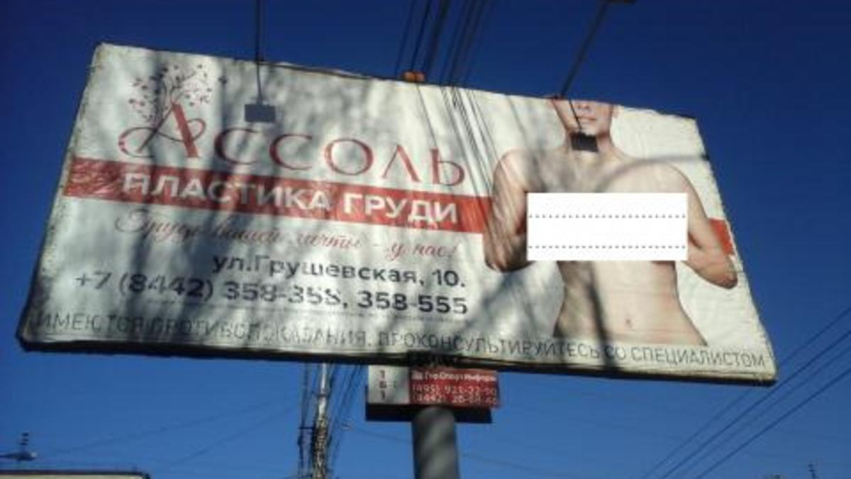

В Волгограде реклама депиляции вызвала негативную реакцию у 95% жителей
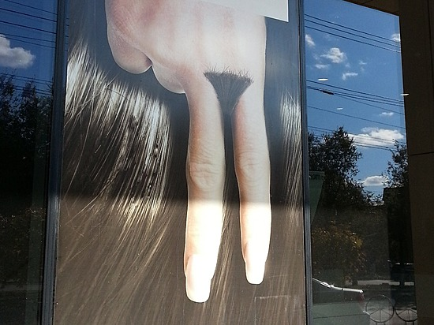

Реклама Reebok стала причиной многочисленных обсуждений и пародий в интернете
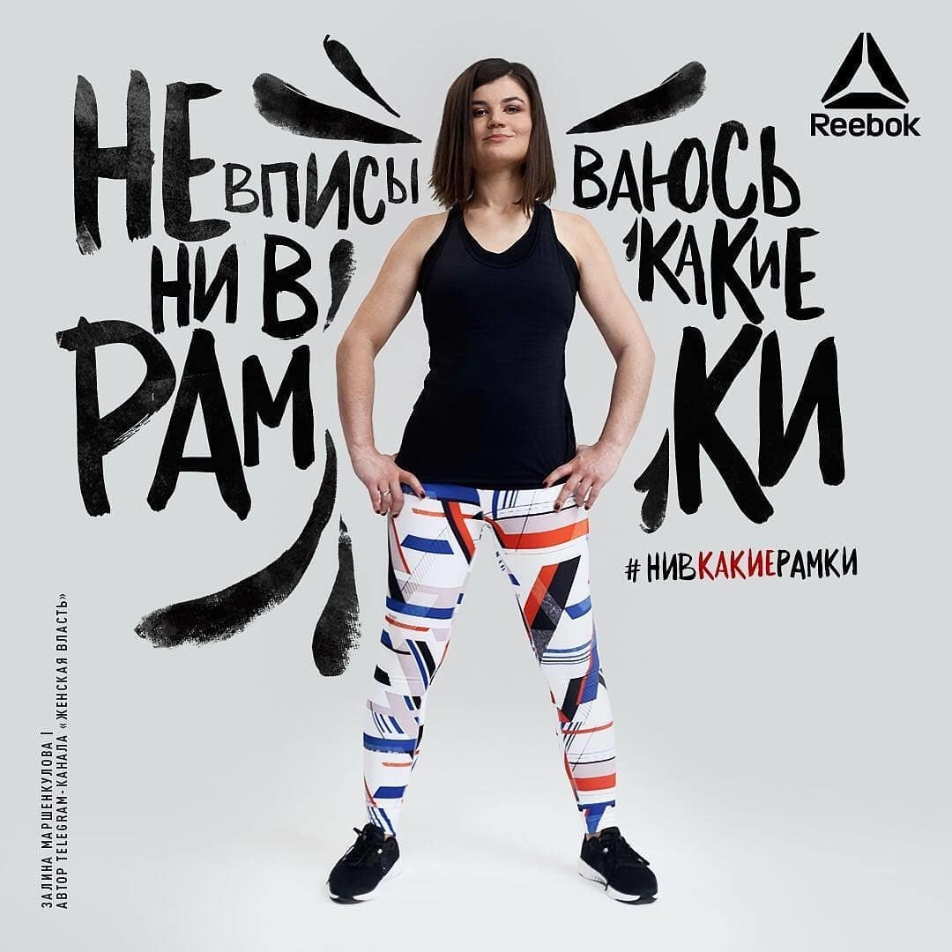

Реклама духов Opium в Британии

Роди от Роналду и получи неисчерпаемый запас воппероов
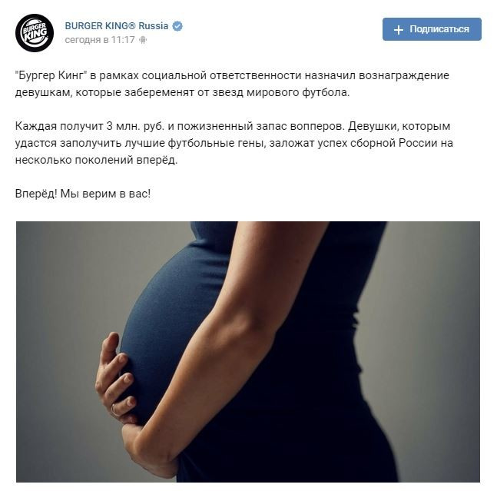

Торговая марка Nivea сняла рекламные ролики для публикации на YouTube и непосредственного размещения в предназначенных для мужчин группах «ВКонтакте»
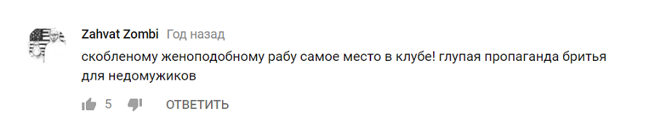
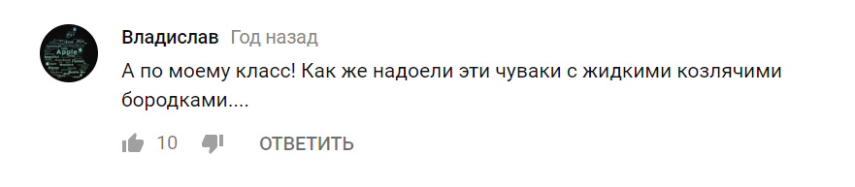

Розничная сеть магазинов цифровой и бытовой техники DNS
